Bloc M modulaire de vannes à membrane avec système de raccordement flexible

La nouvelle solution de bloc de vannes multivoies GEMÜ P600S permet la combinaison flexible de différents composants standardisés. Pour cette raison, le nouveau système modulaire présente des avantages en matière d'approvisionnement et de stockage, garantissant simultanément la réalisation de courses de commutation et passages de flux très personnalisés.

Outre des blocs de vannes multivoies fabriqués sur mesure, des systèmes de blocs modulaires et partiellement standardisés en plastique ou en inox sont utilisés aujourd'hui dans de nombreux domaines. La construction systématique des modules permet de combiner de façon variable des assemblages complexes de vannes en utilisant moins de corps de base. La disposition différente des corps de base permet de réaliser des courses de commutation et passages de flux complexes.
La nouvelle solution innovante bloc M GEMÜ P600S va maintenant plus loin et permet d'adapter ultérieurement les raccords via un système de raccordement flexible de sorte que les différentes variantes peuvent être intégrées de façon personnalisée dans les différents processus.
Les corps de base et raccords modulaires peuvent être mis en stock comme composants et être combinés de façon personnalisée en fonction des besoins. À cet effet, GEMÜ propose aux constructeurs et exploitants d'installations d'adapter leurs installations de process à tout moment directement sur place de façon flexible ou de les agrandir.
GEMÜ P600S est disponible à la fois dans différents plastiques et inox.

GEMÜ P600S en plastique pour des fluides chimiquement agressifs
Avec la série plastique de la nouvelle GEMÜ P600S, GEMÜ propose une solution multifonctionnelle pour le mélange, la séparation, la vidange et l'amenée de fluides chimiquement agressifs. Le bloc M modulaire de vannes à membrane est disponible dans les matériaux PP-H et PVC et dans les diamètres nominaux DN 8 à DN 25. En fonction des besoins personnels, un système de raccordement flexible permet d'adapter sur le corps de base à la fois des embouts et des orifices taraudés et raccords union.

GEMÜ P600S en inox pour applications aseptiques
Avec la série inox de la nouvelle GEMÜ P600S, GEMÜ propose une solution multifonctionnelle pour le mélange, la séparation, la vidange et l'amenée de fluides exigeants provenant des secteurs pharmaceutique, de biotechnologie et alimentaire. Le bloc M modulaire de vannes à membrane est disponible dans différents matériaux en inox et dans les diamètres nominaux DN 20 à DN 25 ; d'autres versions sont disponibles sur demande. En fonction des besoins personnels, un système de raccordement flexible permet d'adapter sur le corps de base à la fois des embouts et des brides ou clamps. Les interfaces des différents composant ont été élaborées sur la base d'une connexion aseptique standardisée.
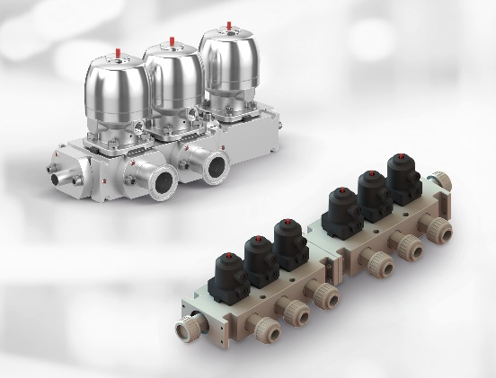
Informations de fond
Le Groupe GEMÜ développe et met au point des systèmes de vannes, de mesure et de régulation pour liquides, vapeurs et gaz. L'entreprise est le leader mondial du marché des solutions pour les procédés stériles. L'entreprise familiale indépendante à vocation mondiale a été fondée en 1964 et est dirigée depuis 2011 par la deuxième génération, à savoir Gert Müller en tant qu'associé gérant conjointement avec son cousin Stephan Müller. En 2020, le groupe a réalisé un chiffre d'affaires de plus de 330 millions d'euros et emploie aujourd'hui dans le monde entier plus de 2 100 personnes, dont plus de 1 200 en Allemagne. La production a lieu sur six sites : Allemagne, Suisse, France, Chine, Brésil et États-Unis. La distribution mondiale se fait par le biais de 27 filiales et est coordonnée depuis l'Allemagne. Un réseau dense de partenaires commerciaux permet au groupe d'être actif sur tous les continents, et ce dans plus de 50 pays.
Vous trouverez d'autres informations sur www.gemu-group.com.

